NOMBRE DEL SIMPOSIO O TALLER
Simposio internacional: Hábitat y Desarrollo Comunitario Sostenible
Título
Barrios Precarios Urbanos y los Objetivos del Desarrollo Sostenible, apuntes en dos miradas diferentes.
Title
Precarious Urban Neighborhoods and the Sustainable Development Goals, notes from two different points of view.
Autores: Emilio Juan Francisco Santana Ramos^{I}, César Eduardo Álvarez González ^{II} y Arnoldo Eduardo Álvarez López ^{III}
^{I} Arquitecto. Docente e Investigador, Universidad Americana, Asunción, Paraguay. ejfsantanar@gmail.com
ID de ORCID: https://orcid.org/0000-0003-1433-5357
^{II} Arquitecto. Docente e Investigador, Universidad Central “Marta Abreu” de Las Villas, Santa Clara, Cuba.
ceag.9309@gmail.com
ID de ORCID: https://orcid.org/0000-0003-2942-8257
^{III} Arquitecto. Doctor en Ciencias. Docente e Investigador. Coordinador de Extensión e Investigación. Universidad Politécnica y Artística de Paraguay, UPAP, Ciudad de Pilar, Paraguay.
arnoldoeduardo56@gmail.com
ID de ORCID: https://orcid.org/0000-0002-9426-0297
Resumen
En 2015, la Organización de las Naciones Unidas, (ONU) aprobó la Agenda 2030 y con ella sus 17 Objetivos del Desarrollo Sostenible, (ODS). Los barrios urbanos precarios, constituyen la expresión de un fenómeno socio económico que se ha ido agravando cada vez más en el mundo, especialmente en América Latina, donde se calcula que existirían cerca de 200.000.000 de personas en el rango de pobreza, es decir, casi el 38% de la población total de la región, estaría viviendo en condiciones de precariedad (Álvarez, 2019). La principal manifestación del problema, son los barrios precarios; con un nivel de “legalidad y urbanismo” paulatinamente mayor, pero, en ningún caso aceptable. Este trabajo tiene el objetivo de mostrar miradas del problema en dos países, Paraguay y Cuba y un debate entre los ODS, en términos de pobrezas humanas, salud, bienestar, agua limpia y saneamiento, ciudades y comunidades sostenibles, energía, desigualdades, justicia y las realidades de los barrios urbanos precarios. Es una investigación descriptiva e interpretativa de la realidad, que utiliza la revisión de fuentes bibliográficas. Se concluye, que más allá del supuesto del barrio precario, como una pobreza legalizada, el debate indica sus realidades, que ponen en evidencia el no cumplimiento de los ODS.
Palabras clave: Barrio precario, objetivos del desarrollo sostenible.
Abstract
In 2015, the United Nations (UN) approved the 2030 Agenda and with it its 17 Sustainable Development Goals (ODS). Precarious urban neighborhoods are the expression of a socio-economic phenomenon that has become increasingly worse in the world, especially in Latin America, where it is estimated that there would be close to 200,000,000 people in the poverty range, that is, , almost 38% of the total population of the region, would be living in precarious conditions (Álvarez, 2019). The main manifestation of the problem are the slums; with a gradually higher level of "legality and urban planning", but in no case acceptable. This work aims to show views of the problem in two countries, Paraguay and Cuba and a debate between the SDGs, in terms of human poverty, health, well-being, clean water and sanitation, sustainable cities and communities, energy, inequalities, justice and the realities of slums. It is a descriptive and interpretive investigation of reality, which uses the review of bibliographic sources. It is concluded that beyond the assumption of the precarious neighborhood, such as legalized poverty, the debate indicates its realities, which highlight the non-compliance with the SDGs.
Keywords: Slum, sustainable development goals.
1. Introducción
La arquitectura, puede ser entendida, porque, no solo es la más grande de las artes, sino que trasciende a la mera imposición y superposición de piedras sobre el suelo, ella, la arquitectura, puede y determina la vida del hombre y de la sociedad, pues se habla de una pared, una ventana, una casa, un barrio, esa y ese donde se crece y se relacionan los amigos y pasas tu vida y se va conformando la ciudad y todo lo que en ella vibra, la pobreza, la inseguridad, el falso confort, así como también la armonía, su paisaje cultural y el enriquecimiento espiritual del hombre.
América Latina, se presenta hoy, en tiempos de Pandemia COVID 19, como la segunda región del planeta con más casos y más muertes por coronavirus, pero a su vez, se presenta como una extensa zona donde las construcciones funcionan para visibilizar todos los estragos sociales de la desigualdad, del hambre, de la inequidad, de la pobreza, de la falta de recursos, de insalubridad y problemas de educación y de movilidad, de exclusión, se pueden encontrar síntomas sociales sobre la necesidad del hombre, en manifestaciones de la precariedad que van desde la aglomeración y crecimiento desmedido y desordenado de casas mal construidas en las populosas favelas, barrios ilegales y marginales, hasta la inverosímil construcción de plástico o de botellas de vidrio o cartón que hace un desplazado, por la violencia de un terreno invadido, cuya primera intervención debiera ser la arquitectura y en segundo lugar, debería tener una respuesta social de las instituciones y gobiernos para estos problemas donde se revela la ausencia de la arquitectura, (Ordoñez, 2012), (Guía del mundo, 2018) y (ONU, 2019).
Casi todas las ciudades latinoamericanas, en los finales del siglo XX y en esta primera mitad del siglo XXI, se caracterizan por un acelerado crecimiento urbano, aumento exponencial de la población, grandes migraciones internas e interregionales e intraurbanas, desplazamientos por conflictos sociales a causa de las drogas, de dominios internos, de ocupaciones ilegales por votos electorales. Estos procesos de urbanización acelerados en la historia más reciente se relacionan también con la profundización del modelo económico neoliberal, que logra enfatizar los cambios económicos al interior de las zonas urbanas, concentrando en ellas riqueza y desigualdad a través de sus disímiles manifestaciones urbanas: ostentación del lujo en las construcciones que sólo tienen tal atributo como su formalidad y funcionalidad y también, del lado opuesto, la pobreza extrema, que encuentra expresión en lo urbano a través de los asentamiento y barrios precarios. Este artículo tiene el objetivo de actualizar sobre estos temas, a través de un recorrido por los conceptos, realidades y mostrar un debate entre los ODS, en términos de pobrezas humanas, salud, bienestar, agua limpia y saneamiento, ciudades y comunidades sostenibles, energía, desigualdades, justicia y las realidades de los asentamientos y barrios urbanos precarios, mostrando, diversos ejemplos en el contexto de países latinoamericanos, describiendo sus realidades y particularizando en países como Cuba y Paraguay.
2. Metodología
Es un trabajo, descriptivo e interpretativo de la realidad, que utiliza la revisión de fuentes bibliográficas actuales hasta este primer semestre de 2021, en el contexto de la Pandemia del CIVID 19, sobre todo por su manifestación e implicaciones en América Latina. Se valoraron las experiencias de otros investigadores e instituciones, se utilizaron la inducción deducción, como herramientas además se hace un análisis histórico lógico del tema. (Baptista, Hernández y Fernández, 2014) y (Colectivo de autores, 2017).
Toda investigación va de lo general a lo particular y en este caso se parte del tema, en el contexto internacional, América Latina y se particulariza en dos países, como Cuba y Paraguay, con miradas y situaciones diferentes de valorar y atender el fenómeno.
3. Resultados y discusión
Un recorrido breve por el tema de la vivienda social en la América Latina.
En América Latina, según (CEPAL, 2014), viven 252 millones de personas en condiciones de pobreza, de ellas, 72 millones de las cuales viven en condiciones de pobreza extrema. Esto permite valorar la magnitud de los problemas habitacionales que enfrenta la región y, en consecuencia, las actuaciones que requieren encausar los gobiernos para mejorar las condiciones de vida de sus pueblos. En tal sentido, un reto fundamental a enfrentar, lo constituye el déficit de vivienda acumulado y en aumento cada año. De acuerdo a esta fuente, se necesitan construir en 22,7 millones de viviendas en la región para satisfacer las
necesidades habitacionales de igual número de familias. Este problema, requiere no solo la construcción de ese número de viviendas, sino que, adicionalmente necesita que se establezcan mecanismos eficaces para enfrentar los problemas asociados a la adquisición y sostenimiento de una vivienda que enfrentan los hogares más pobres.
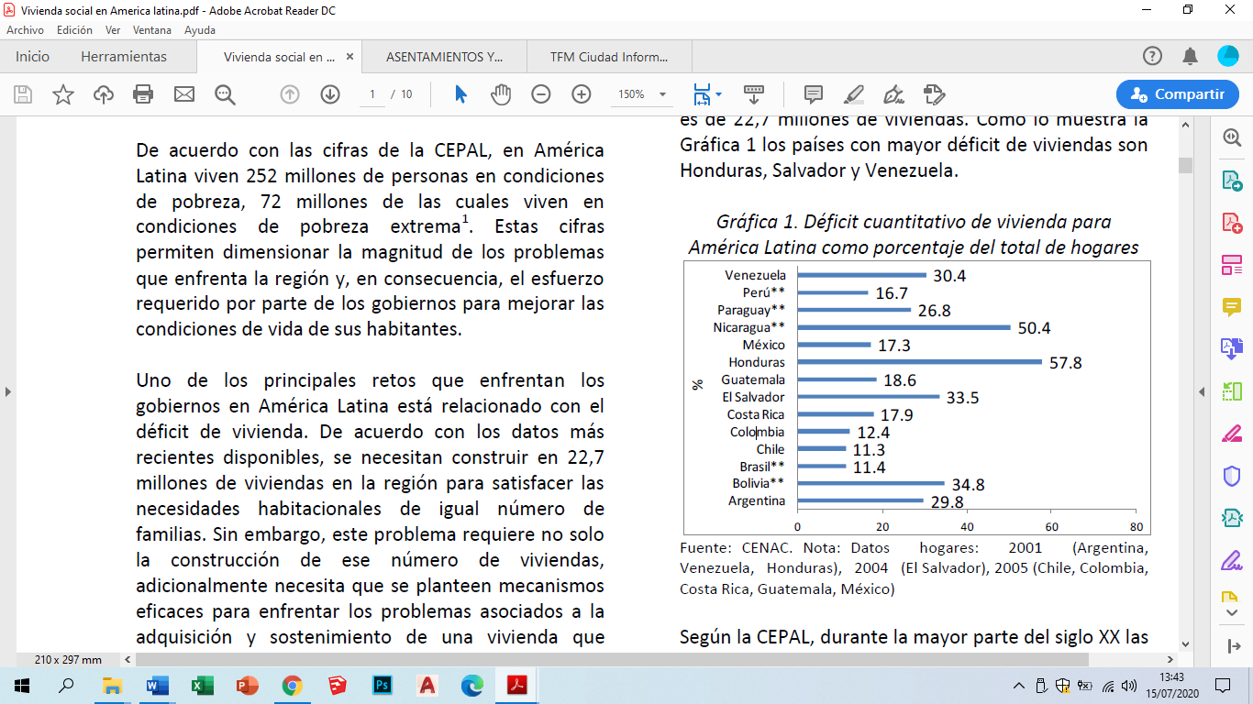
Figura.1. Déficit cuantitativo de vivienda para América Latina como porcentaje del total de hogares. Fuente: Referido por (Sotolongo, 2018).
La dinámica de crecimiento de la población, trajo un aumento del 8,7% al finalizar la década, equivalente a la formación de doce millones de hogares, lo que implica políticas que asuman las verdaderas necesidades de viviendas como problema social y por otra parte definen los esfuerzos que deben asumir los Estados, para dar solución a la vivienda de los nuevos hogares que tienen bajos ingresos.
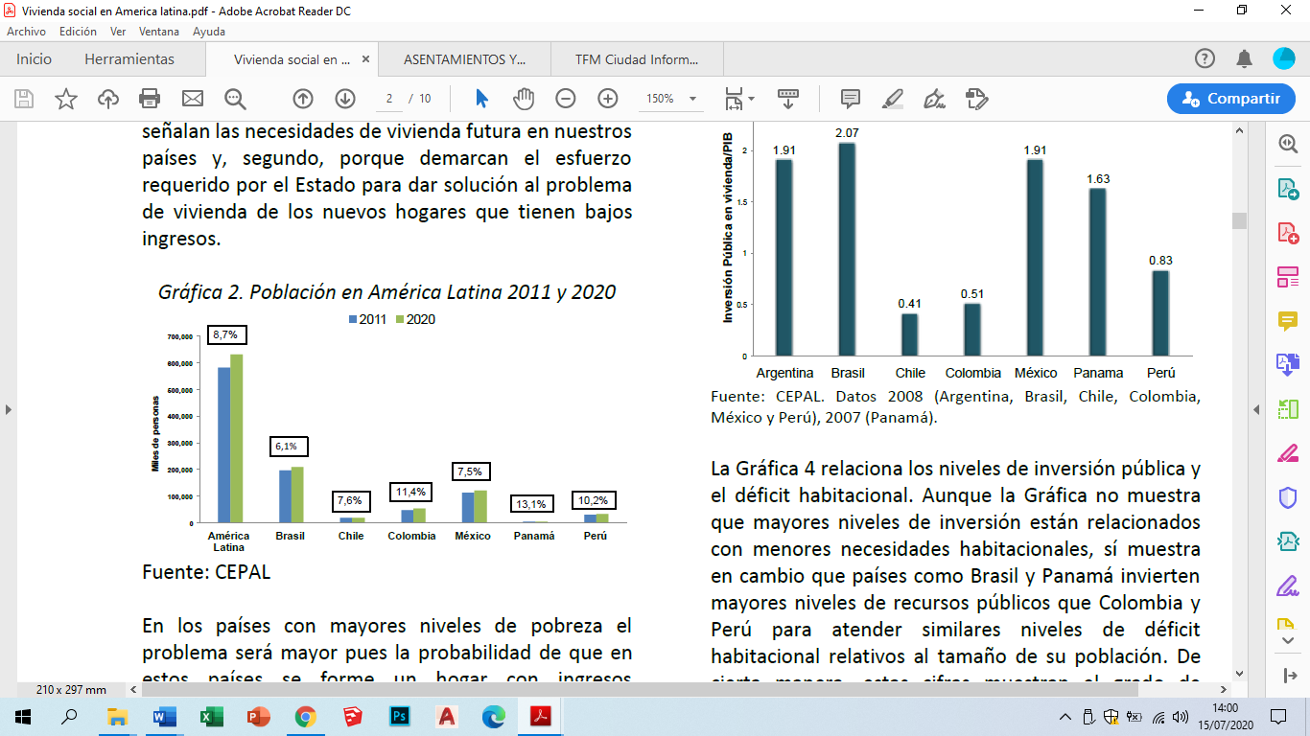
Figura.2. Población en América Latina 2011 y 2020. Fuente: (Chirivi, Quiroz y Rodríguez, 2011).
Otro debate relacionado, indica que, en los países con mayores niveles de pobreza el problema será mayor, pues la probabilidad de que se forme un hogar con ingresos insuficientes para adquirir una vivienda es mayor. Esto indica, que se debe esperar que con el aumento poblacional aumente el déficit habitacional, principalmente en países pobres.
La urbanización, que ocurre cada vez mayor, en los países latinoamericanos, constituye otro elemento a considerar, De acuerdo a estas fuentes citadas con anterioridad y más reciente, por (Álvarez, 2020), en su primera versión de manuscrito de su trabajo doctoral, en el año 2020, 82% de la población de América Latina vivirá en urbes, lo que equivale a un aumento del 2.5% de la población urbana al cabo de una década. Este proceso de urbanización hace más compleja la búsqueda de soluciones al déficit habitacional, dadas las restricciones en términos del suelo urbano disponible, otros que se invaden y otros que se hipotecan con muy malas soluciones.
Importante es valorar lo que se invierte en viviendas en los países de América Latina, valor con un promedio del sector público de 1,5 puntos de su PIB, siendo Brasil y México, con 2 y 1.9 puntos porcentuales respectivamente, los que más invierten. La otra cara de la moneda. O sea, los países que menos invierten son Paraguay y Chile, cada uno con 0.4 puntos de su PIB invertidos en vivienda.
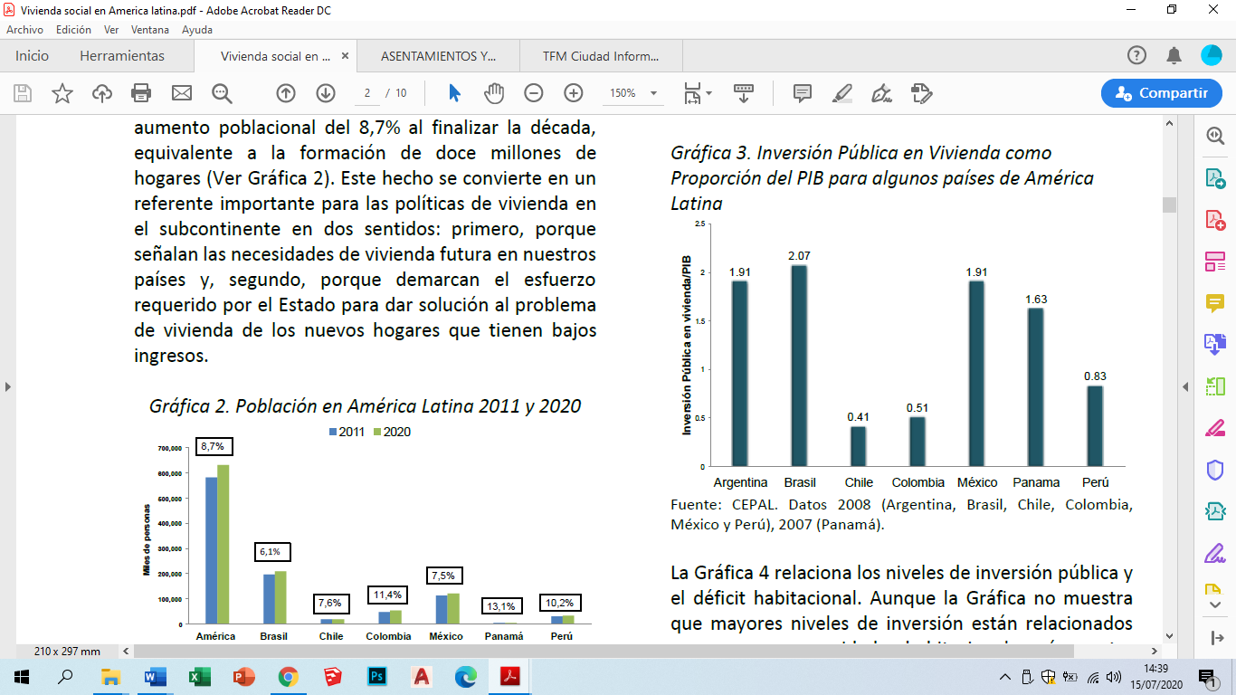
Figura.3. Inversión Pública en Vivienda como Proporción del PIB para algunos países de América
Latina. Fuente: (CEPAL, 2010).
En términos de inversión, en opinión de los autores, un escenario más o menos ideal, sería aquel, en el que elevados niveles de inversión pública en vivienda se complementan con una adecuada disponibilidad de recursos de crédito para poder acceder a los fondos necesarios y se hable de mayor inclusión y oportunidades, lastimosamente, esta línea no es generalizable en la práctica.
Los problemas de salud, la pobreza y los desafíos a la Pandemia, COVID-19 en América Latina, otro problema actual del hábitat.
El coronavirus se expande imparable por América Latina, donde el número de casos supera ya los dos millones de personas, mientras el mundo mira con preocupación los nuevos brotes que surgen en los países en pleno desconfinamiento tras haber sufrido la primera ola de la pandemia. El reto de hacer frente a la pandemia en el ámbito de la salud pública va mucho más allá de medidas tomadas. Hay problemas crónicos y profundamente arraigados de enfermedad, pobreza y educación en la región que complican tanto la respuesta inmediata a la crisis como el eventual levantamiento de las restricciones. Estos problemas complican tanto la respuesta inmediata a la crisis como el eventual levantamiento de las restricciones. En todo ello incide, el tamaño de esta población de riesgo por pobreza, hambre, necesidad de trabajo, que no se pueden hacer desde sus casas y que las políticas de confinamiento les causan una mayor restricción financiera.
Aspecto significativo y particular, es que la enfermedad podría y se propaga más rápido, dentro y entre los hogares más pobres que, debido a la precariedad de sus viviendas, pueden tener mayores problemas para cumplir con la cuarentena. Estos factores, a su vez, pueden aumentar la transmisión de la enfermedad en los barrios marginales, como ya parece ocurrir en toda la región y que agudiza la situación crítica del hábitat, ahora en pandemia.
Hablando entonces de asentamientos y barrios urbanos precarios.
El hábitat humano está determinado además por factores económicos, sociales, culturales y políticos que facilitan o limitan el acceso de todos a los bienes y servicios que la sociedad produce. (ONU-HABITAT, 2012). Por ello, cuando se rehabilitan áreas, se mejoran y construyen nuevos barrios, se está haciendo ciudad. Los problemas del hábitat se agudizan en las grandes ciudades, pues ellas son el escenario donde se concentran los problemas sociales y ambientales del mundo actual. El siglo 21 es el siglo de la vida urbana, de las ciudades, porque más de la mitad de la población del mundo vivirá en ellas (Rey, 2012).
Con el incremento de la población mundial el problema de la vivienda se ha agudizado y con ello el problema del hábitat sobre todo en los países latinoamericanos. Esto ha traído como consecuencias que hoy en día empeore el problema habitacional por lo que se ha incrementado el número de asentamientos precarios y hacinamientos. América Latina es un ejemplo de ello por contener la mayor cantidad de países subdesarrollados y por tanto una mayor cantidad de pobreza e insalubridad. (Cerdá, 2000), (Vergel, 2010), (Ordoñez, 2012), (Latorre , 2017), (Sotolongo, 2018) y (Álvarez, 2019), entre otros, definen los asentamientos precarios, aquellos que forman parte de un sistema territorial mayor, por ejemplo, una ciudad, y cuyas comunidades humanas no son capaces de revertir procesos de degradación e insustentabilidad social interna, es decir, no poseen herramientas que permitan su autonomía vital por estar sometidas a una exclusión total o parcial de los espacios y flujos económicos - productivos, informacionales, culturales y sociales. Los asentamientos precarios urbanos son, por lo tanto, asentamientos excluidos y pueden abarcar diversas escalas territoriales. Así como aquel tejido biológico que no es irrigado por sangre, se pudre, los asentamientos que se debaten en la marginación espacial y de flujos sufren el deterioro constante de su calidad de vida. Por tanto, dígase que las personas que viven hoy en día en dichos asentamientos están excluidas parcialmente de la vida en sociedad como seres humanos.
La aparición de los asentamientos precarios, en sentido general, es una respuesta a diversos factores: un modelo económico que se caracteriza por su alto nivel de concentración e injusta distribución de las riquezas que, a toda escala, desde lo global a lo local, define estructuras sociales de dominados-pobres y dominadores-ricos; a lo anterior se agrega el crecimiento demográfico con las constantes demandas de recursos que ello implica y la constante concentración de población en los núcleos urbanos en busca de mejores condiciones de vida, según los autores referidos con los que se coincide en el presente trabajo.
En otros documentos, como por ejemplo los rectores de la planificación en Cuba, (IPF, 2016) y (Álvarez, 2019), definen: Barrio Precario como el “conjunto habitacional que agrupa más de 50 viviendas, surgido generalmente de manera informal, sin tener en cuenta ningún tipo de regulaciones urbanas y arquitectónicas, se caracterizan por poseer una calidad ambiental marcadamente inferior a la del contexto urbano más cercano, al que pertenecen o se vinculan; no presentan definiciones previas de trazados viales y ordenamiento de las edificaciones; carecen total o parcialmente de urbanizaciones”. (Infraestructura técnica de electricidad, agua y saneamiento y niveles requeridos de servicios sociales básicos tales como consultorio médico, escuela primaria y tienda de víveres).
De acuerdo a la definición de la (ONU, 2015), barrio marginal es aquel que carece de una o más de las siguientes condiciones: acceso a agua potable, a sanidad, a espacio habitable suficiente, a una vivienda levantada con material sólido y el derecho de usufructo.
Desde tan temprano ya, (UN-Hábitat, 2012), define un grupo de características para los asentamientos precarios o informales como se describe a continuación: falta de servicios básicos, vivienda por debajo de los estándares o ilegal y estructuras inadecuadas de construcción, hacinamiento y alta densidad, condiciones de vida insalubres y localización en zonas de riesgo, inseguridad en la tenencia, asentamientos informales o irregulares, pobreza y exclusión social, tamaño mínimo de los asentamientos. Por otra parte, la Alianza de las Ciudades (Citties Alliance) citada por (Álvarez, 2019), describe un asentamiento precario o informal como: partes olvidadas de las ciudades donde las viviendas y condiciones de vida están deplorando a los pobres. Los asentamientos precarios o informales abarcan desde altas densidades, tenencia mediante invasión de la ciudad central hasta asentamientos espontáneos o tugurios sin reconocimiento legal o derechos de propiedad, creciendo al borde de las ciudades.
Agrega además que los asentamientos precarios o informales tienen varios nombres, favelas, kampungs, bidonvilles, tugurios, todavía comparten las mismas miserables condiciones. Desde la perspectiva del déficit habitacional como unidad de vivienda, los hogares en asentamientos precarios se han definido usualmente a través de tres aspectos: Viviendas no susceptibles de mejorar. Hogares que habitan viviendas con carencias cualitativas en cuanto a estructura y servicios básicos simultáneamente. Estos hogares serían aquellos que habitan viviendas sin acueducto, sin alcantarillado, con materiales inadecuados o pisos en tierra.
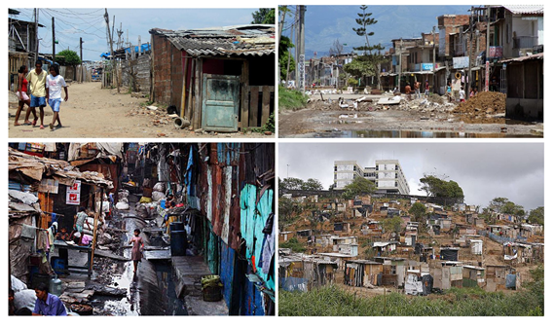
Figura. 4. Barrios precarios en Latinoamérica. Fuente: Autores.
Por otra parte, desde una perspectiva del entorno es importante comenzar a considerar otros aspectos en términos de precariedad como se describe a continuación:
· Servicios municipales básicos. Recolección de basuras, manejo de aguas lluvias, iluminación del espacio público, andenes y vías pavimentados, y vías adecuadas para el acceso en caso de emergencias.
· Equipamientos. No cuentan con escuelas y centros de salud a su alcance, así como áreas seguras para que los niños puedan jugar.
· Espacio público. Lugares para el encuentro y socialización de la comunidad.
(Sotolongo, 2018) resume como principales problemas que sufren los asentamientos urbanos más pobres a nivel global los siguientes: Hacinamiento, déficit o inadecuada localización de equipamiento, servicios o infraestructura, segregación y aislamiento, deficiencia en las condiciones de los suelos de ocupación, ocupación de espacios no aptos para la vida humana, inadecuada planificación del tránsito urbano, mala gestión de los residuos sólidos y líquidos, contaminación de las aguas y el aire y riesgo de inundaciones y deslizamientos. Según las Naciones Unidas, las cinco características que definen un asentamiento precario son: Acceso inadecuado a agua potable, acceso inadecuado a infraestructura y saneamiento, calidad estructural reducida en la vivienda, superpoblación y estatus residencial precario (ONU-Hábitat, 2012).
Como fenómeno común a la mayoría de los países en desarrollo, los asentamientos precarios urbanos guardan entre sí características similares: pobreza, viviendas deplorables, ocupación ilegal, bajos niveles de servicios, nulo equipamiento; y dentro de la vivienda: miseria, hacinamiento, promiscuidad y desesperanza; frente a la sociedad: rencor, hostilidad y en ocasiones indiferencia y apatía. Por tanto, estas condiciones deficientes con respecto a la calidad del hábitat y de los modos de vida de una porción importante de la población. Actualmente la Nueva Agenda Urbana prevista por la Conferencia de las Naciones Unidas sobre Vivienda y Desarrollo Urbano Sostenible (Hábitat III) pretende entre sus principales metas y con la participación de todos los actores relevantes la construcción de ciudades y asentamientos humanos inclusivos, seguros, resilientes y sostenibles; lo cual incluye mejorar las viviendas y la calidad de las condiciones de vida en los asentamientos precarios existentes y detener el crecimiento de los mismos (ONU-Hábitat, 2016).
Un repaso a los Objetivos del Desarrollo Sostenible.
Las Naciones Unidas, aprobaron una resolución en la que reconocen que el mayor desafío del mundo actual es la erradicación de la pobreza y afirman que sin lograrla no puede haber desarrollo sostenible. Para ello en la Agenda 2030 para el Desarrollo Sostenible, aprobada incluye 17 objetivos, que a su vez abarcan 169 metas relacionadas con las esferas económica, social y ambiental.
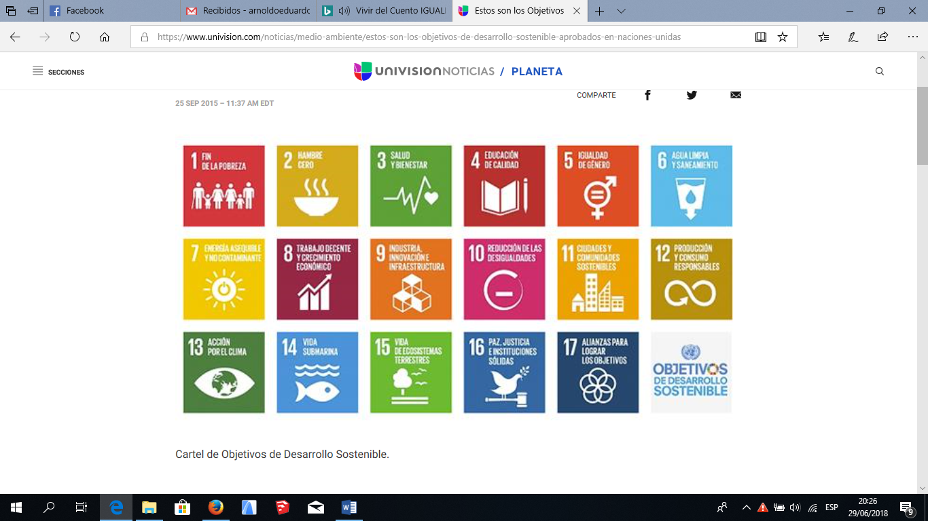
Figura. 5. Objetivos de desarrollo sostenible de la ONU. Fuente: (ONU, 2015)
Objetivo 1: Poner fin a la pobreza en todas sus formas en todo el mundo.
Objetivo 2: Poner fin al hambre, lograr la seguridad alimentaria y la mejora de la nutrición y promover la agricultura sostenible.
Objetivo 3: Garantizar una vida sana y promover el bienestar en todas las edades.
Objetivo 4: Garantizar una educación inclusiva, equitativa y de calidad y promover oportunidades de aprendizaje durante toda la vida para todos.
Objetivo 5: Lograr la igualdad entre los géneros y empoderar a todas las mujeres y las niñas.
Objetivo 6: Garantizar la disponibilidad de agua y su gestión sostenible y el saneamiento para todos.
Objetivo 7: Garantizar el acceso a una energía asequible, segura, sostenible y moderna para todos.
Objetivo 8: Promover el crecimiento económico sostenido, inclusivo y sostenido, el empleo pleno y productivo y el trabajo decente para todos.
Objetivo 9: Construir infraestructuras resilientes, promover la industrialización inclusiva y sostenible y fomentar la innovación.
Objetivo 10: Reducir la desigualdad en y entre los países.
Objetivo 11: Lograr que las ciudades y los asentamientos humanos sean inclusivos, seguros, resilientes y sostenibles.
Objetivo 12: Garantizar modalidades de consumo y producción sostenibles.
Objetivo 13: Adoptar medidas urgentes para combatir el cambio climático y sus efectos.
Objetivo 14: Conservar y utilizar en forma sostenible los océanos, los mares y los recursos marinos para el desarrollo sostenible.
Objetivo 15: Proteger, restablecer y promover el uso sostenible de los ecosistemas terrestres, gestionar los bosques de forma sostenible, luchar contra la desertificación, detener e invertir la degradación de las tierras y poner freno a la pérdida de la diversidad biológica.
Objetivo 16: Promover sociedades pacíficas e inclusivas para el desarrollo sostenible, facilitar el acceso a la justicia para todos y crear instituciones eficaces, responsables e inclusivas a todos los niveles.
Objetivo 17: Fortalecer los medios de ejecución y revitalizar la Alianza Mundial para el Desarrollo Sostenible.
Al estudiar y debatir estos ODS, varios de ellos, permitirían alinear la mejoría de los asentamientos y barrios precarios e informales. Se pueden nombrar los Objetivos 1, 2, 3, 5, 6, 7, 9, 10, 11, 12, 16 y 17; donde se pueden encontrar matices de una mayoría de los demás que también pueden favorecerse mediante la intervención y mejoramiento de los asentamientos y barrios informales y precarios. En este sentido se puede decir que una vivienda con condiciones adecuadas ayuda a favorecer los ODS mencionados.
Esto solo no resuelve el problema, se requiere un papel más enfático y decidido de los gobiernos, con instrumentos y programas que se deriven del ordenamiento y la planificación y ordenamiento urbano.
Cuba y Paraguay, dos miradas a un problema.
Cuba no queda exenta de la lucha frente a la precariedad de asentamientos y barrios que hoy afectan la calidad de vida de muchos ciudadanos cubanos, puesto que en la mayoría de las provincias de nuestro país existen, se encuentran señalados por sus condiciones de vida desfavorables en cuanto a marginalidad y mala calidad del hábitat, esto es un claro episodio en el cual el gobierno cubano se mantiene alerta, puesto que la transformación de estos sitios es de vital importancia para que la sociedad de un paso de avance y exista la equidad e igualdad en nuestras ciudades, además de conseguir que se mantenga un claro equilibrio en cuanto a la satisfacción de las necesidades básicas de los diferentes habitantes donde toda persona brinde su apoyo en aras de erradicar los diferentes problemas que hoy los aquejan y para lo cual se desarrollan disimiles proyectos de recuperación y rehabilitación en los cuales se lucha para lograr la integración de estos barrios al resto de la ciudad, posibilitando así que sus habitantes no se sientan excluidos o apartados de la sociedad de la cual forman parte. En Cuba la vivienda ha sido gestionada, financiada y construida por el Estado, como un indicador de igualdad para la generalidad de la población, sin embargo, el objetivo de satisfacer las necesidades y la demanda existente todavía no ha podido cumplirse. El déficit actual calculado asciende a 695 mil unidades de viviendas, de las cuales 576 mil 872 (el 83%), corresponde al déficit cualitativo, formado por viviendas en mal estado que deben ser rehabilitadas o repuestas, y 118 mil 028 (el 17 %), corresponden al déficit cuantitativo, formado por las viviendas a reponer por afectaciones climatológicas y las necesarias por el crecimiento de la población, Fernández, 2013; citado en (Gelabert, 2014). Esto a su vez genera la necesidad de incrementar la producción de viviendas económicas, con menor consumo de recursos y en un menor tiempo. En tal sentido, el estado, colabora con créditos bancarios y un Programa Nacional de Subsidios para atenuar estos problemas. Un breve repaso indica que antes de 1959, cuando triunfa la Revolución Cubana, ya existían, en La Habana, barrios marginales como: Romerillo, Las Yaguas, Los Quemados, Llega y Pon, entre otros. Como parte de la nueva estrategia social se trató, de una nueva inserción de sus habitantes en las labores cotidianas, erradicar esos barrios, eliminar las conductas marginales de sus habitantes, en lo cual hoy en día se sigue trabajando. No se puede decir, que el fenómeno, ha desaparecido; pero se trabaja en ello con políticas de subsidios, créditos y esfuerzo estatal y esfuerzo propio como una nueva alternativa. Por otra parte, también se trabaja en los expedientes de legalización, integrando barrios al sistema eléctrico del país, censando la población y haciendo proyectos para el mejoramiento barrial desde el Estado y desde el acompañamiento de las universidades como el Proyecto Hábitat 2 para el Mejoramiento del hábitat sobre todo en personas más vulnerables, (Figueroa, 2014) y (Álvarez, 2017). Se mantienen estos barrios periféricos en ciudades capitales de provincia, existe migración hacia las capitales y ciudades mas importantes, los indicadores de población urbana rebasan el 75%, entre otros problemas sociales y de habitabilidad que están latentes en las políticas del país aunque su solución para por un bloqueo económico fundamentalmente del Gobierno de los Estados Unidos de más de 60 años, que imposibilita el acceso a fuentes financieras y de recursos y limita mucho los resultados para los que se trabaja. Se destaca que cada ciudad cuenta con un Plan General de Ordenamiento Urbano, aprobado por cada gobierno local, y se tienen identificado los asentamientos y barrios, en los cuales se trabaja en función de los recursos disponibles. Se trabaja desde la Nueva Agenda Urbana, (NAU), en los talleres de transformación del barrio, en el cumplimiento paulatino de los ODS, que se monitorean por las instituciones de la vivienda, planificación y la academia. (INV, 2020) y (Proyecto Hábitat 2, 2020).
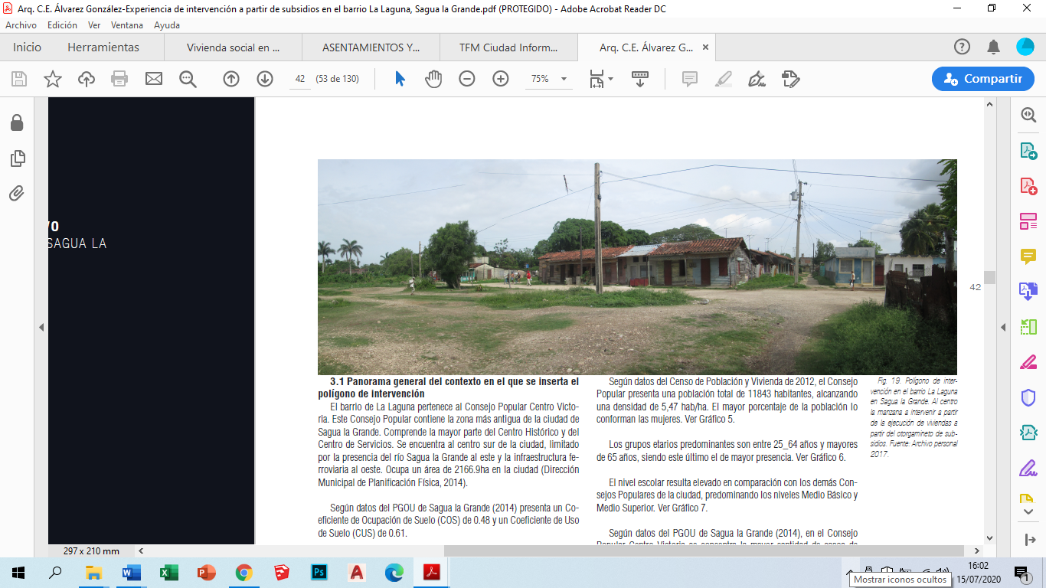
Figura. 6. Barrio la Laguna, en Sagua la Grande. Cuba. Fuente: (Álvarez, 2017).
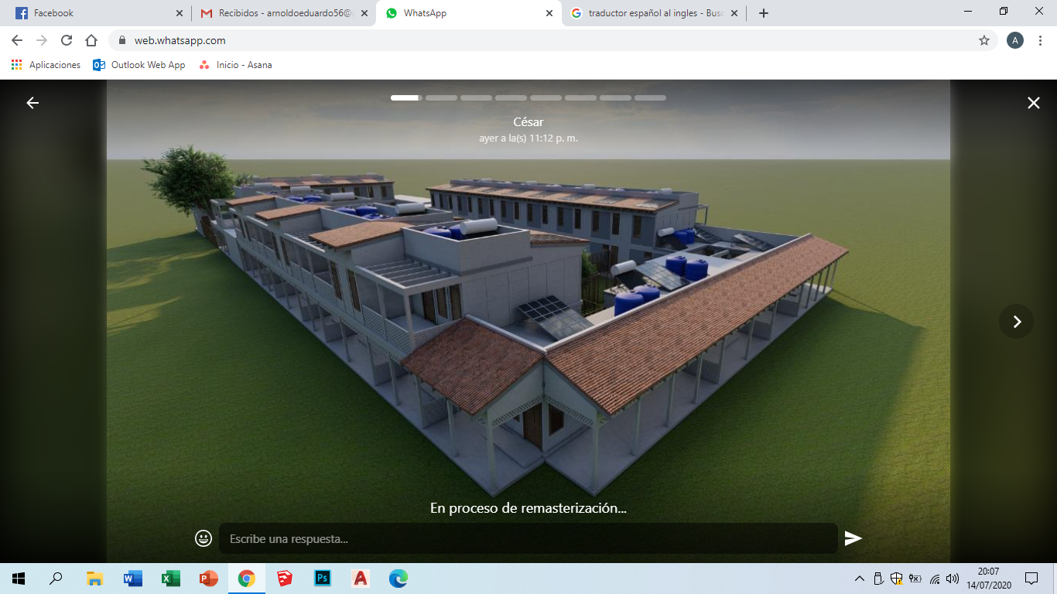
Figura. 7. Barrio la Laguna, en Sagua la Grande. Cuba. Proyecto de transformación a través de subsidios colectivos. Fuente: (Álvarez, 2017).
En relación con Paraguay, se destaca, que las ciudades, no cuentan con un Plan General de Ordenamiento Urbano, PGOU, lo cual dificulta cualquier acción. En el tema de la precariedad, existen muchos asentamientos que hoy afectan la calidad de vida de sus ciudadanos, puesto que, en la mayoría de los departamentos, existen barrios, que se encuentran señalados por sus condiciones de vida desfavorables en cuanto a marginalidad y mala calidad del hábitat, esto es un claro episodio en el cual el gobierno intenta, pero no hace una labor efectiva.
Uno de los principales desafíos del Paraguay es avanzar hacia un modelo social más inclusivo que permita convertir a la mayoría de la población, en beneficiarios del crecimiento económico. A pesar de la prosperidad que plantean los medios y mucho más ahora en términos de recesión económica por la pandemia COVID 19, la pobreza aún afecta a una parte significativa de la población del país. El Plan Nacional de Desarrollo Paraguay 2030 se afirmó que: Las estadísticas oficiales, indican que la escasez de ingresos alcanza a 1.500.000 de personas, con una incidencia mayor de 57%, en zonas rurales, donde además reside aproximadamente el 70% de los pobres extremos. Respecto a la pobreza, en el año 2016 el 28,86% de la población estaba en esta situación.
Por otra parte, se puede señalar que la falta de acceso a infraestructura es condicionante para la desigualdad económica y social, especialmente transporte y comunicaciones. En tal sentido, es oportuno mencionar que, según el Plan Nacional de Desarrollo Paraguay 2030, citado en documento anterior, sólo el 8% de los caminos del país, cuya red vial tiene 87.200 km, presenta transitabilidad permanente, el 25% de las rutas pavimentadas se encuentran severamente deterioradas y solo el 23% de los caminos rurales se encuentran bajo algún programa de conservación o mejoramiento. Este problema social como económico, lleva a que por lo menos, el 14% de la población vive en asentamientos cuya capacidad de acceso a servicios dependen de la calidad de los caminos rurales.
Todo esto se agudiza en Paraguay por el desempleo cuyos índices implica que alrededor de 202.874 personas están sin trabajo y buscando empleo de forma activa y cerca de 213.016 personas trabajan un tiempo menor a 30 horas por semana. La pobreza y la pobreza extrema se distribuyen de modo no equitativo en el territorio y afectan más a las áreas rurales que a las urbanas.
Como la transformación de estos sitios, es de vital importancia para que la sociedad de un paso de avance y exista la equidad e igualdad en nuestras ciudades, además de conseguir que se mantenga un claro equilibrio en cuanto a la satisfacción de las necesidades básicas de los diferentes habitantes donde toda persona brinde su apoyo en aras de erradicar los diferentes problemas que hoy los aquejan y para lo cual se desarrollan disimiles proyectos de recuperación y rehabilitación en los cuales se lucha para lograr la integración de estos barrios al resto de la ciudad, posibilitando así que sus habitantes no se sientan excluidos o apartados de la sociedad de la cual forman parte.
Sin embargo, la pobreza urbana, presenta rasgos diferentes y uno de ellos es la formación de enclaves de pobreza concentrada definidos como asentamientos precarios. No cuenta el país con datos consolidados de alcance nacional sobre la cantidad de asentamientos precarios existentes (SENAVITAT, 2018) y ello constituye una de las principales lagunas de información oficial referente al tema de la vivienda y el hábitat en Paraguay.
Se reveló, que existen alrededor de 405 asentamientos informales que albergan aproximadamente 38.179 familias en 10 ciudades de Gran Asunción: Capiatá, Fernando de la Mora, Lambaré, Limpio, Luque, Mariano Roque Alonso, Ñemby, San Antonio y Villa Elisa. En todas ellas, el informe aludido plantea que la principal razón de la llegada de familias a los asentamientos se debe a la migración por factores económicos. De ellos, el 90% se formó durante los últimos 20 años, específicamente, la década 2000-2010 presentó un pico en la formación de asentamientos, considerando que el 54,95% de estos tuvo lugar en esa década. Evidentemente todos estos indicadores de pobreza, falta de servicios, falta de programas, de infraestructuras y políticas llevan al crecimiento paulatino de los asentamientos precarios, se incrementa el riesgo y vulnerabilidad dado que se asientan en los lugares menos favorecidos como el caso de estudio y por tanto se necesita profundizar en investigaciones, planes, proyectos que también generen de forma organizada la necesidad de incrementar la producción de viviendas económicas, con menor consumo de recursos y en un menor tiempo, para disminuir el déficit y precariedad de los asentamientos. Ejemplo de estos barrios en Asunción, esta Chacarita Baja, donde, los censados declararon que el 90% viven en zonas inundables, el 3% en zonas insalubres y el 2, 1% viven en zonas de difícil acceso. En cuanto a cantidad de integrantes de las familias, se documentó un 3,5% de ocupantes por vivienda. Según el estudio, el 71,7% de los hogares censados predominan el idioma guaraní y castellano, de los cuales, a su vez, un 17,2% sólo habla guaraní.
En cuanto al tipo de viviendas, el 66,7% viven en casas o departamentos, y el resto en casas improvisadas (construidas con materiales de desechos y pueden ser transportadas de un lugar a otro sin mucho costo) y alquiler. En cuanto a los servicios básicos, de las familias censadas en la Chacarita, el 13,9% no tiene ducha, el 33,7% tiene ducha común, el 40,2% de las viviendas tienen una pieza para bañarse, con ducha eléctrica.
Según el tipo de desagüe, utilizado en los baños, el 68% de los hogares lo hacen en los cauces de ríos o en zanjas; solo el 21% cuentan con pozo ciego, el 6% con baño común o excusado tipo municipal, y apenas el 1% declara tener acceso a la red cloacal. De acuerdo a los datos obtenidos, se ve una gran degradación ambiental y de salubridad en la zona.
Otro de los servicios que alcanza a prácticamente todos los hogares censados es el de la energía eléctrica, que llega al 99,6% de las viviendas. El sistema más utilizado para la eliminación de basura es tirando a una zanja, arroyo o río. Este sistema de eliminación lo utiliza el 42,8% de los hogares; el 26% lo quema, y solo en un 23,1% la recoge un camión, público o privado. Entre los bienes de confort registrados, el principal, con que cuentan los hogares, es el teléfono celular, que lo tiene el 92,1% de los hogares, seguido del televisor y la heladera, con un 89,0% y 72,4%, respectivamente. También es importante la tenencia de lavarropas, cocina y radio, presentes en alrededor del 60% de los hogares; los demás bienes siguen en porcentajes relativamente bajos.
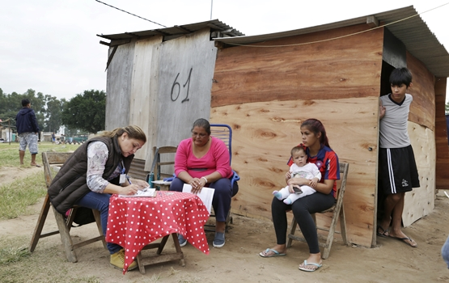
Figura. 8. Barrio Chacarita Baja, tipologías de viviendas. Fuente: (MUVH, 2020).

Otro problema, son las continuas inundaciones del rio Paraguay, en el caso de Asunción y otras ciudades, que provoca más problemas, en estos barrios ya críticos, por ejemplo, de salud, asociados por contaminación de las aguas, mala calidad, poca cultura en su manejo, no existe sistema de saneamiento entre otros.
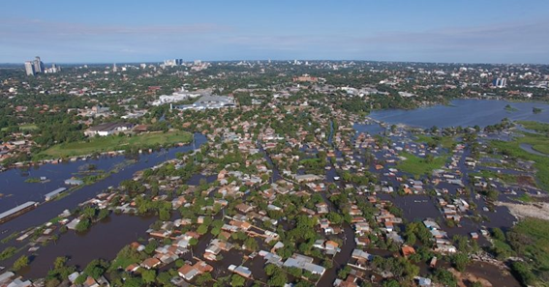
Figura. 9. Inundaciones del Barrio Chacarita Baja, por el río Paraguay. Fuente: (Agencia EFE, 2019).
En sentido general, no hay organismo, que centre el cumplimiento de los ODS, en relación con los asentamientos y barrios precarios, las políticas van a acciones concretas que no resuelven el déficit acumulado y que agudizan la situación. (Santana, 2020).

4. Conclusiones
Se procede en esta parte a formular las conclusiones, que parten del hecho que el trabajo muestra una actualización, sobre el tema de asentamiento y barrios urbanos precarios, a través de un recorrido por los conceptos, realidades, ofrece una panorámica y debate de los ODS, en términos de pobrezas humanas, salud, bienestar, agua limpia y saneamiento, ciudades y comunidades sostenibles, energía, desigualdades, justicia y las realidades de los asentamientos y barrios urbanos precarios, mostrando, diversos ejemplos en el contexto de países latinoamericanos, describe realidades y particulariza en países como Cuba y Paraguay.
Las edificaciones precarias destinadas a no permanecer suponen una negación a la arquitectura, sus ecos resaltan toda la miseria que se levanta construida; cuando la arquitectura y una planeación urbanística eficiente, pueden salvar vidas.
La Agenda 2030, la NAU y los ODS, se alzan, como una alternativa deseable en relación con el mejoramiento de la calidad de vida de las personas, su desarrollo holístico y posibilidad de futuro, especialmente de los más desfavorecidos de nuestras sociedades, los pobres, indigentes, los excluidos. Deben mejorarse las políticas de desarrollo, ir a alianzas, intercambiar experiencias que, incidan efectivamente en la satisfacción de las necesidades humanas, en especial, en el tema de los asentamientos y barrios urbanos precarios, se requiere una reformulación importante. Los valores que el desarrollo sustentable puede aportar a la revisión y reformulación de las Políticas de Asentamientos Precarios deben indicar el camino para mejorar sustantivamente el aporte a la calidad de vida de las personas que se debaten entre la pobreza, la exclusión y el constante deterioro de su condición socio cultural y que por lo tanto requieren de una respuesta urgente y apropiada a sus necesidades.
Es importante resaltar que la principal limitación de este trabajo está en el tiempo del trabajo, los resultados indican un problema y trazan un camino como punto de partida para hacer más estudios en relación con estos temas. Los autores sugieren la continuidad de estudios para profundizar los análisis, y casos en otros contextos.
5. Referencias bibliográficas
1. Agencia EFE, (2019). PARAGUAY VIVIENDA. Paraguay construirá viviendas sociales donde se instalen nuevas empresas. https://www.efe.com/efe/america/sociedad/paraguayconstruiraviviendassociales
2. Álvarez, A. (2019). Sostenibilidad: accesibilidad, infraestructura y calidad del agua en Colinas de Pilar, Paraguay, Revista Arquitectura y Urbanismo, (inédito).
3. Álvarez, C. (2017). Experiencia de intervención a partir de subsidios en el barrio La Laguna, Sagua la Grande. Trabajo de diploma, Universidad Central “Marta Abreu” de las Villas.
4. Álvarez, C. (2019). La Regeneración Urbana como alternativa para la intervención del hábitat precario en ciudades intermedias, II Seminario de Iniciación Científica, Universidad Americana, Asunción, Paraguay, 23 p.
5. Álvarez, C. (2020). Procedimiento metodológico para la transformación y regeneración social en asentamientos y barrios urbanos precarios. Alternativas y ejemplos de aplicación. Manuscrito, primera versión. Tesis en Opción al Grado Científico de Doctor en Ciencias Técnicas. Universidad Central “Marta Abreu” de las Villas. 124 pp.
6. Baptista, P. Hernández, R. y Fernández, C. (2014). Metodología de la Investigación (6ta ed.). México: McGraw-Hill Interamericana.
7. Calvo, P. (2000). Desarrollo y sustentabilidad de asentamientos precarios urbanos. Boletín INVI nro 40. Chile. [En línea]. Estados Unidos, disponible en: http://www.revistainvi.uchile.cl/index.php/INVI/article/view/260/779 [Accesado el día 4 de febrero de 2018]
8. Colectivo de autores, (2017). Metodología de la Investigación, Manual para uso exclusivo de los estudiantes. Unidad Académica de Estudios Generales. Universidad de San Martín de Porres, Lima, Perú. 79 p.
9. Figueroa, C. R. (2014). Hábitat, desarrollo local y la gestión universitaria del conocimiento y la innovación. Hábitat humano. Alcance, importancia y complejidad. Resultado científico del Colectivo del Proyecto Implementación de estrategias para el mejoramiento de la gestión local del hábitat. (Hábitat 2 / UCLV _ COSUDE / 2014), Facultad de Construcciones, Universidad Central “Marta Abreu” de Las Villas.
10. Gelabert, D. (2014). Vivienda Progresiva. Como solución alternativa para la ciudad de La Habana. Tesis doctoral, Universidad internacional de Andalucía.
11. INV, (2020). Manual para la evaluación técnico-económica de la solicitud del subsidio a otorgar para ejecutar acciones constructivas en una vivienda. Cuba, Instituto Nacional de la Vivienda.
12. Guía del mundo (2018). Viviendas. Crecientes Problemas [En linea]. Instituto del Tercer Mundo. Juan Jackson 1136. Disponible en: http://www.eurosur.org/guía/del/mundo/bak/temas/vivienda/indexhtm
13. ONU, (2015): Objetivos del Desarrollo Sostenible, (ODS), https://www.un.org
14. ONU, (2019). Informe de los Objetivos de Desarrollo Sostenible 2019, https://unstats.un.org/sdgs/report/2019/The-Sustainable-Development-Goals-Report-2019_Spanish.pdf
15. ONU-HABITAT, (2012). Viviendas y mejoramiento de asentamientos precarios” en Ciudades para un futuro más sostenible. [En línea]. Estados Unidos, disponible en: http://habitat.aq.upm.es/bpal/ONU/bp098.html [Accesado el día 4 de febrero de 2018]
16. ONU-HÁBITAT (2016). Hábitat III. Nueva agenda urbana. In: ONU (ed.). Quito Ecuador.
17. Proyecto Hábitat, (2020). Instructivo metodológico. Guía para la definición e implementación de la línea estratégica de gestión del hábitat en la estrategia de desarrollo local municipal. Universidad Central “Marta Abreu” de Las Villas.
18. Rey, G. (2012). Los retos del hábitat social en cuba. Cuba. [En línea]. Estados Unidos, disponible en: https://www.nodo50.org/cubasigloXXI/politica/rey310316.pdf [Accesado el día 11 de abril de 2018
19. SENAVITAT, (2018). Política Nacional de la Vivienda y el Hábitat del Paraguay. Asunción, Paraguay – Julio 2018, 68 p.
20. CEPAL (2010). Anuario Estadístico
21. CEPAL (2014). Anuario Estadístico
22. Chirivi, E., Quiroz, O. y Rodríguez D. (2011). LA VIVIENDA SOCIAL EN AMERICA LATINA: Una revisión de políticas para atender las necesidades habitacionales de la región. Revista Informe Económico, No 30, septiembre de 2011, 10 p.
23. Latorre C. M. (2017). Propuesta de modelo de gestión de la vulnerabilidad en la ciudad informal. Tesis de Maestría en Planificación y Gestión en Ingeniería Civil. Universidad Politécnica de Valencia, 210 p.
24. Ordoñez, A. (2012). Asentamientos y barrios precarios, Revista M VOL. 9 No.2. Julio-diciembre, Facultad de Arquitectura, Universidad Santo Tomás, Colombia, pp 22-39.
25. MUVH, (2020). Informe Anual de Balance de la Gestión Pública. https://www.muvh.gov.py/
26. Vergel, E. (2010). Asentamientos precarios. Una aproximación para su mejoramiento integral y prevención, Revista dearq 06. Julio de 2010. ISSN 2011-3188. Bogotá, pp. 64-81. http://dearq.uniandes.edu.co
27. Santana, E. (2020). Evaluación del Hábitat y vivienda en el contexto de la Chacarita Baja, Asunción, Paraguay. Una investigación hacia la sustentabilidad. Manuscrito primera versión. Tesis de maestría. Universidad Americana. 87 p.
28. Sotolongo A. (2018). Propuesta de intervención a través de subsidios para el asentamiento precario West Indians, Caibarién. Tesis de grado, tutor, Arq. César E. Álvarez González. Universidad Central “Marta Abreu” de Las Villas, 113 p.

